Бекітемін:
Оқу ісі жөніндегі орынбасары: ____________________

Қазақстан Республикасы Оқу-ағарту министрлігі
______________________________________________
(білім беру ұйымының атауы)
Қысқа мерзімді (сабақ) жоспары
Рентген сәулелері
(сабақтың тақырыбы)

Бөлім: | Кванттық физика
Педагогтың аты-жөні:
Күні:
Сынып: 11 | Қатысушылар саны: | Қатыспағандар саны:
Сабақтың тақырыбы: | Рентген сәулелері
Оқу бағдарламасына сәйкес оқыту мақсаттары: | 11.7.1.6 - компьютерлік және магниттік-резонанстықтомографияны салыстыру
Сабақтың мақсаты: | - рентгендік сәулеленудің медицинадағы қолданылуын сипаттайды  - компьютерлік томография (КТ) мен магнитті-резонанстық томографияны (МРТ) салыстырады  - әр әдістің физикалық негізін түсіндіреді  - диагностикалық әдістерді қауіпсіздік пен тиімділік тұрғысынан бағалайды
Құндылықтарға баулу: | «Адал азамат» бағдарламасы бойынша: Заң және тәртіп.  «Тәртіпке бағынған құл болмайды, тәртіпсіз ел болмайды» – Бауыржан Момышұлы.  Құндылық топтық жұмыстағы жауапкершілік пен өзара құрмет арқылы жүзеге асады.
Сабақтың барысы:
Сабақтың кезеңі/ уақыт | Педагогтің әрекеті | Оқушының әрекеті | Бағалау | Ресурстар
Сабақтың басы  6 минут  Ұйымдастыру, қызығушылықты ояту, мақсат қою | Ұйымдастыру кезеңі. Сәлемдесу, түгендеу, бағалау парағын тарату.  Білімді өзектендіру: «Иә – жоқ» ойыны. «Жарықтың химиялық әсері» тақырыбы бойынша 5 тұжырым оқылады, оқушылар «иә» (жасыл) немесе «жоқ» (қызыл) карточкасын көтереді.  Проблемалық сұрақ: Дәрігер неге бір жағдайда КТ, басқа жағдайда МРТ тағайындайды?  Оқушылардың болжамдары тыңдалып, сабақтың тақырыбы мен мақсаты бірге анықталады. | Карточка көтеріп жауап береді, «жоқ» жауабын түсіндіреді.  Болжам айтып, мақсатты анықтауға қатысады. | ҚБ: ауызша кері байланыс, «Бас бармақ». | Слайд  Бағалау парағы
Джигсо  15 минут  «Джигсо» (сарапшылар топтары) | «Джигсо». Әр «үй» тобынан бір оқушы сарапшылар тобына барады (5 минут), мәтін бөлігін меңгеріп, үй тобына оралып түсіндіреді (6 минут).  1-сарапшылар: КТ: рентген сәулесін әртүрлі бұрыштан түсіріп, компьютермен қабаттық кескін құрау; иондаушы сәуле.  2-сарапшылар: МРТ: күшті магнит өрісіндегі сутегі ядроларының магниттік резонансы; иондаушы емес.  3-сарапшылар: КТ – сүйек, қан кету, жедел жағдайлар; МРТ – жұмсақ тін, ми, буын.  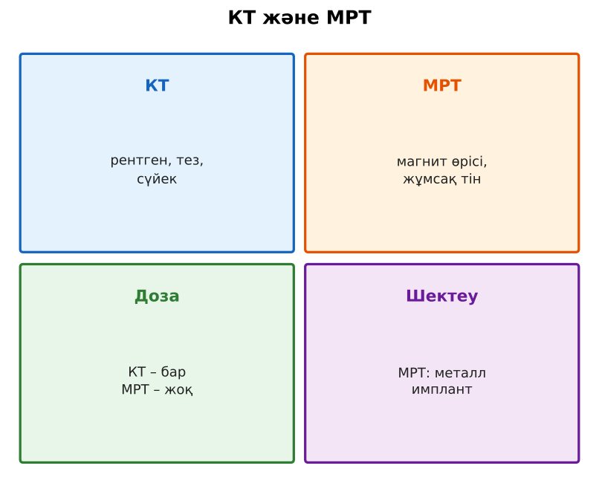  1-сурет. Компьютерлік және магнитті-резонанстық томография  ЕББҚ оқушыларына: ірі шрифтті (16–18) карточкалар, формулалар жадынамасы; белсенді рөл беру (уақыт сақшысы, материал таратушы). | Сарапшылар тобында бөлімді меңгереді.  Үй тобына түсіндіреді, сұрақ қояды. | Дескриптор:  - өз бөлімін нақты түсіндіреді – 1;  - рентгендік сәулеленудің медицинадағы қолданылуын сипаттайды – 1.  2 балл | Физика 11-сынып оқулығы  Сарапшылық мәтін карточкалары
Бекіту  7 минут  Үлгі есеп / талдау | Үлгі есеп / мысал. Рентген  1) λ_min = hc/(eU).  2) U = 50 кВ: λ_min ≈ 0,025 нм.  Жауабы: 0,025 нм. | Үлгіні талдап, ұқсас тапсырманы орындайды. | Дескриптор: үлгі бойынша шешеді.  1 балл | Слайд
Сергіту сәті  1 минут | «Маятник». Оқушылар қолдарымен маятниктің тербелісін көрсетеді: баяу – жылдам – тоқтау. | Қимылмен орындайды. | – | –
Сабақтың ортасы  10 минут  Деңгейлік тапсырмалар (жеке жұмыс) | Оқушы деңгейін өзі таңдайды; А деңгейін орындаған оқушы В деңгейіне өтеді (тапсырмалар Қосымша 1-де).  А деңгейі (білу, қолдану):  КТ мен МРТ-ның физикалық негізін ата.  В деңгейі (талдау):  Бас КТ дозасы ~2 мЗв. Табиғи фонның неше айына тең (2,4 мЗв/жыл)?  ЕББҚ оқушыларына: суретті тірек-сызба және қадамдық нұсқаулық; жұп-тьютор (күшті оқушымен бірге жұмыс). | Деңгейін таңдап, жеке орындайды.  Жауап кілтімен өзін-өзі тексереді. | Дескриптор:  А: компьютерлік томография (КТ) мен магнитті-резонанстық томографияны (МРТ) салыстырады – 2 балл  В: әр әдістің физикалық негізін түсіндіреді – 3 балл | Деңгейлік карточкалар  Жауап кілті
Сабақтың соңы  6 минут  Бекіту, рефлексия, үй тапсырмасы | Бекіту: LearningApps викторинасы (мұғалім алдын ала дайындайды). Сұрақтар:  - МРТ иондаушы ма? (жоқ)  - КТ қай сәулені қолданады? (рентген)  - Жұмсақ тінге қайсысы жақсы? (МРТ)  LearningApps: https://learningapps.org/  Рефлексия «Бес саусақ»: бас бармақ – не білдім; балан үйрек – кімге көмектестім; ортан терек – көңіл-күйім; шылдыр шүмек – не қиын болды; кішкене бөбек – не үйрендім.  Үй тапсырмасы (таңдау бойынша):  - А: §39; 2 сұрақ.  - В: Медициналық бейнелеу әдістерінің кестесі. | Викторинаға жауап береді.  Балын қосып, өзін-өзі бағалайды.  Рефлексия жасайды. | Дескриптор: викторина сұрақтарының 80%-ына дұрыс жауап береді – 1 балл  Шкала: 90–100% «өте жақсы», 70–89% «жақсы», 50–69% «қанағаттанарлық» | LearningApps (QR)  Kundelik.kz
Мұғалімге ескерту: оқушылар жиі жіберетін қателер
- Рентген радиоактивтілік. → ЭМ сәуле.
Өмірмен байланыс
Рентгендік құрылымдық талдау ДНҚ құрылымын ашты (1953).
Тапсырмалардың жауап кілті
Тапсырма | Жауабы
А | КТ – рентген жұтылуы; МРТ – ядролық магниттік резонанс.
В | ≈ 10 ай.
Қосымша 1 | 2 есе азаяды.
Қосымша 2 | Анод атомының сызықтары.
Үлгі есеп | 0,025 нм.

Қосымша 1. Оқушыға арналған тапсырмалар парағы (басып шығаруға)
Аты-жөні: ____________________ **Сынып:** __ **Күні:** ______

А деңгейі
КТ мен МРТ-ның физикалық негізін ата.
____________________________________________________________________________________________
____________________________________________________________________________________________

В деңгейі
Бас КТ дозасы ~2 мЗв. Табиғи фонның неше айына тең (2,4 мЗв/жыл)?
____________________________________________________________________________________________
____________________________________________________________________________________________
____________________________________________________________________________________________

Қосымша тапсырмалар
1) U 2 есе артса λ_min?
____________________________________________________________________________________________
2) Сипаттамалық сәуле?
____________________________________________________________________________________________
Қосымша 3. Тірек-конспект (бос орындарды сабақ барысында толтыр)
Тақырып: Рентген сәулелері

• КТ: рентген сәулесін әртүрлі бұрыштан түсіріп, компьютермен қабаттық кескін құрау; иондаушы сәуле.
• МРТ: күшті магнит өрісіндегі сутегі ядроларының магниттік резонансы; иондаушы емес.
• КТ – сүйек, қан кету, жедел жағдайлар; МРТ – жұмсақ тін, ми, буын.

Есімде қалған формула / ереже: ____________________________________________________________
____________________________________________________________________________________________
Қосымша 2. Бағалау парағы (әр оқушыға)
Кезең | Дескриптор | Балл | Менің балым
«Джигсо» (сарапшылар топтары) | Дескриптор: - өз бөлімін нақты түсіндіреді – 1; - рентгендік сәулеленудің медицинадағы қолданылуын сипаттайды – 1. | 2
Үлгі есеп / талдау | Дескриптор: үлгі бойынша шешеді. | 1
Деңгейлік тапсырмалар (жеке жұмыс) | Дескриптор: А: компьютерлік томография (КТ) мен магнитті-резонанстық томографияны (МРТ) салыстырады – 2 балл В: әр әдістің физикалық негізін түсіндіреді – 3 бал | 5
Бекіту, рефлексия, үй тапсырмасы | Дескриптор: викторина сұрақтарының 80%-ына дұрыс жауап береді – 1 балл Шкала: 90–100% «өте жақсы», 70–89% «жақсы», 50–69% «қанағаттанарлық» | 1
Барлығы | 8–9 «өте жақсы», 6–7 «жақсы», 4–5 «қанағаттанарлық» | 9

Қосымша 4. Көрнекілік (интерактивті тақтаға немесе басып шығаруға)
1-сурет. Компьютерлік және магнитті-резонанстық томография

Суретпен жұмыс (сұрақтар): 1) Суретте қандай құбылыс/құрылғы бейнеленген? 2) Қандай физикалық шамалар көрсетілген және олар қалай байланысқан? 3) Суретке сүйеніп, өмірден бір мысал келтір.
Сандық ресурстар (QR-кодтар)
LearningApps – викторина  https://learningapps.org/   | Bilimland – видеосабақ  https://bilimland.kz/   | OPIQ – цифрлық оқулық  https://www.opiq.kz/  

